שאלה 1
(15 נק') א. יהיו 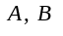 קבוצות. נתון ש-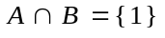. הוכח או הפרך את הטענות הבאות:
1. אם 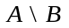 שקולה ל- 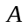, אז היא אינסופית.
2. אם שקולה ל- , אז היא אינסופית.
(10 נק') ב. יהיו 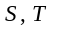 קבוצות. הוכח שאם 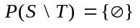 אז 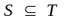.

שאלה 2
(10 נק') א. תהי G חבורה ביחס לפעולה ∗ ויהיו 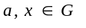. הוכח כי אם 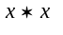 נגדי ל- a
אז 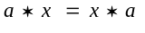.
(15 נק') ב. על קבוצת המספרים השלמים Z מגדירים פעולה בינרית Δ באופן הבא: לכל 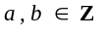 , 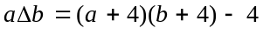. בדוק אלו מהתכונות שבהגדרת החבורה מקיימת פעולה זו. נמק טענותיך.

שאלה 3
נתונה פונקציה 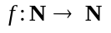. ידוע כי לכל 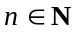 מתקיים 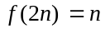, וכי 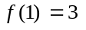.
(8 נק') א. הוכח ש- f היא פונקציה על, אך אינה פונקציה חד-חד-ערכית.
(8 נק') ב. מצא פונקציה 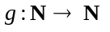 כך ש- 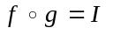 (פונקצית הזהות של ).
(9 נק') ג. הוכח כי לא קיימת פונקציה כך ש- 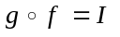.

שאלה 4
יהיו 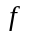 ו- איזומטריות של המישור ותהי נקודה במישור. נתון כי היא נקודת שבת של
ושל 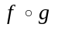 .
(10 נק') א. הוכח כי A נקודת שבת של ושל 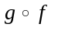.
(15 נק') ב. הוכח שאם שומרת מגמת משולשים ואם שיקוף אז גם שיקוף.

שאלה 5
לפניך מערכת אקסיומות שמושגי היסוד בה הם: "נקודה", "ישר" (כקבוצה של נקודות), והיחס "נמצאת על".
- קיימות שתי נקודות שונות וקיימים שני ישרים שונים 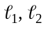 כך ש- נמצאות
(שתיהן) גם על 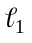 וגם על 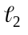.
- לכל ישר ולכל נקודה 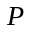 שאינה על קיים לפחות ישר אחד אשר נמצאת עליו ואין
לו נקודה משותפת עם .
- לכל ישר קיימת נקודה שלא נמצאת על .
(6 נק') א. הוכח כי המערכת חסרת סתירה.
(6 נק') ב. הוכח כי המערכת אינה קטגורית.
(6 נק') ג. הוכח כי המערכת היא בלתי תלויה.
(7 נק') ד. הוכח כי במערכת מתקיים המשפט הבא: "קיימות לפחות ארבע נקודות שונות".

שאלה 6
(12 נק') א. תהי 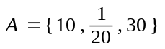 ונסמן ב- 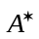 את הקבוצה הנוצרת מ- A על-ידי כפל. הוכח או הפרך את הטענה הבאה: 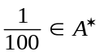. נמק תשובתך.
(13 נק') ב. הוכח באינדוקציה שלכל מספר טבעי 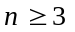 מתקיים:
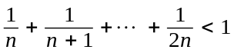

סוף

